متوسطة شكيب ارسلان السنة الدراسية: 2024/2025
المستوى: السنوات الأولى متوسط المدة: ساعة ونصف
امتحان الثلاثي الثالث في مادة العلوم الفيزيائية والتكنولوجيا

التمرين الأول: (6نقاط)

- من أجل رؤية الأجسام من حولنا نحتاج إلى الضوء ، الأجسام التالية توضح بعض المنابع الضوئية التي شاهدها ياسين
الأجسام : المصابيح ، بركان ثائر ، الأشجار ، شاشة حاسوب مشتعل ، كوكب الأرض ، النجوم
- ساعد ياسين في تصنيف هذه الاجسام حسب الجدول التالي :

أجسام مضيئة | أجسام مضاءة

- ما الفرق بين الأجسام المضيئة والمضاءة ؟
- الضوء ينتشر في بعض الأوساط فقط ، من أجل التمييز بينها قام ياسين بتصنيف بعض الأجسام في الجدول التالي:
الأجسام : ورقة ملطخة بزيت ، ماء نقي، هواء ، كتاب ، ضباب ، جدار .
- ساعد ياسين على تصنيف هذه الأجسام في الجدول التالي :
وسط شفاف | وسط شاف | وسط عاتم

التمرين الثاني: (6نقاط)

درست سابقا الخلائط بنوعيها ، الخليط المتجانس والخليط الغير متجانس .
- قدم مفهوما لـ :
الخليط المتجانس :..................................................................................................................
الخليط الغير متجانس :.............................................................................................................
- صنف الخلائط الآتية في الجدول : (ماء+جافيل) ، (عدس+حمص) ،(ماء+ملح) ، (ماء+زيت)
خليط متجانس
خليط غير متجانس

الوضعية الاذماجية: (8نقاط)

تمثل الوثيقتين 1 و 2 بعض الطرق المستعملة لفصل مكونات خليط متجانس.
- سم الطريقتين الموضحتين في الوثيقتين 1 و 2.
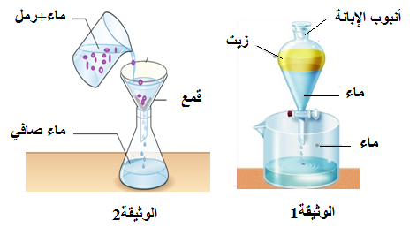

الوثيقة -1- :.......................................................
الوثيقة -2- :.......................................................

في الطريقة الموضحة في الوثيقة -2- نستعمل نوعامن الورق .
- أذكر اسمه : ..................................................
- سم الأنبوب المستعمل في الوثيقة -1- : ........................................................

- توجد طريقة أخرى لفصل مكونات خليط متجانس .أذكرها .
طريقة ................................................................................

النقطة

الأسم واللقب: ...............................................................
القسم: ................................

بالتوفيق

